Makalenizin başlığını buraya yazın

Yazar Adı Soyadıa, Yazar Adı Soyadıb*, Yazar Adı Soyadıa,b

*a Bağlı Bulunulan Kurum Adı, Bağlı Bulunulan Bölüm Adı, Adres (Şehir, Ülke), e-mail adresi*

*b Bağlı Bulunulan Kurum Adı, Bağlı Bulunulan Bölüm Adı, Adres (Şehir, Ülke), e-mail adresi (*Sorumlu Yazar)*

*c Bağlı Bulunulan Kurum Adı, Bağlı Bulunulan Bölüm Adı, Adres (Şehir, Ülke), e-mail adresi*

Özet

Özeti buraya yazınız. Özet tek paragraf olarak yazılmalı ve 250-400 kelime arasında olmalıdır. Özet, belirtilen kısaltmaları tanımlamalı, kaynak alıntılarından kaçınmalı ve tablo veya şekil ifadelerini içermemelidir.

***Anahtar Kelimeler:*** Anahtar Kelime 1; Anahtar Kelime 2; Anahtar Kelime 3; Anahtar Kelime 4; Anahtar Kelime 5. (Anahtar kelimeler en fazla 5 kelime olabilir.)

1. GİRİŞ

Bu belge Microsoft Word 6.0 veya sonraki sürümleri için bir şablondur. Gönderilen dosyalar yalnızca Microsoft Word'de olmalı ve doğrudan yazdırma için biçimlendirilmelidir. Bu belgenin bir makalesini veya PDF sürümünü okuyorsanız, lütfen Microsoft Word sürümlerini indiriniz, böylece makalenizi hazırlamak için kullanabilirsiniz. Bu Microsoft Word dosyasını Özet, Anahtar Kelimeler, Başlıklar, Şekiller, Tablolar, Denklemler, Referanslar ve makalenizin IJONFEST'e iletilmesi için gerekli tüm diğer bilgileri düzenlemek için bir şablon olarak kullanabilirsiniz. Lütfen belgelerinizde mümkün olduğunca normal yazı tipleri kullandığınızdan emin olunuz. Uzak Doğu'da kullanılan yazı tipleri (Japonca, Çince, Korece vb.) gibi özel yazı tipleri işleme sırasında sorunlara neden olabilir. Makaleler, 192 × 262 mm kırpma boyutunda kağıda doğrudan yazdırmaya uygun tek sütunlu biçimde hazırlanmalıdır.

Bölüm başlıkları sola yaslanmış, kalın, ilk harf büyük ve Giriş'ten başlayarak ardışık olarak numaralandırılmış olmalıdır.

1. İKİNCİ BAŞLIK
   1. *İkinci Başlık 1*

Alt bölüm başlıkları büyük ve küçük italik harflerle, 1.1, 1.2, vb. numaralandırılarak ve sola dayalı, ikinci ve sonraki satırlar girintili olmalıdır. Tüm başlıklar, bir sayfa veya sütun sonundan önce en az iki metin satırına sahip olmalıdır. Son sayfa hariç metin alanının boş olmadığından emin olunuz. Lütfen ikinci Başlık 1 bölümü için metninizi kopyalayıp buraya yapıştırınız.

Lorem ipsum dolori sit amet, consetetur sadipscing elitr, sed diam nonumy eirmod tempor invidunt ut labore eyt dolore magna aliquyam erat, sed diam voluptua. At vero ehos et accusam et justo duo dolores et ea rebum. Stet clita kasd gub rgren, no sea takimata sanoctus egst Lorem ipsum dolor sit amet, consetetur sadipscing elitr; sed diam nonumy eirmod tempor invidunt ut lab ore sit emt dolore magna.

Lorem ipsum dolori sit amet, consetetur sadipscing elitr, sed diam nonumy eirmod tempor invidunt ut labore eyt dolore magna aliquyam erat, sed diam voluptua. At vero ehos et accusam et justo duo dolores et ea rebum. Stet clita kasd gub rgren, no sea takimata sanoctus egst Lorem ipsum dolor sit amet, consetetur sadipscing elitr; sed diam nonumy eirmod tempor invidunt ut lab ore sit emt dolore magna. Lorem ipsum dolori sit amet, consetetur sadipscing elitr, sed diam nonumy eirmod tempor invidunt ut labore eyt dolore magna aliquyam erat, sed diam voluptua. At vero ehos et accusam et justo duo dolores et ea rebum. Stet clita kasd gub rgren, no sea takimata sanoctus egst Lorem ipsum dolor sit amet, consetetur sadipscing elitr; sed diam nonumy eirmod tempor invidunt ut lab ore sit emt dolore magna.

* 1. *İkinci Başlık 2*

Lütfen ikinci Başlık 2 bölümü için metninizi kopyalayıp buraya yapıştırın. Lorem ipsum dolori sit amet, consetetur sadipscing elitr, sed diam nonumy eirmod tempor invidunt ut labore eyt dolore magna aliquyam erat, sed diam voluptua. At vero ehos et accusam et justo duo dolores et ea rebum. Stet clita kasd gub rgren, no sea takimata sanoctus egst Lorem ipsum dolor sit amet, consetetur sadipscing elitr; sed diam nonumy eirmod tempor invidunt ut lab ore sit emt dolore magna.

Lorem ipsum dolori sit amet, consetetur sadipscing elitr, sed diam nonumy eirmod tempor invidunt ut labore eyt dolore magna aliquyam erat, sed diam voluptua. At vero ehos et accusam et justo duo dolores et ea rebum. Stet clita kasd gub rgren, no sea takimata sanoctus egst Lorem ipsum dolor sit amet, consetetur sadipscing elitr; sed diam nonumy eirmod tempor invidunt ut lab ore sit emt dolore magna. Lorem ipsum dolori sit amet, consetetur sadipscing elitr, sed diam nonumy eirmod tempor invidunt ut labore eyt dolore magna aliquyam erat, sed diam voluptua. At vero ehos et accusam et justo duo dolores et ea rebum. Stet clita kasd gub rgren, no sea takimata sanoctus egst Lorem ipsum dolor sit amet, consetetur sadipscing elitr; sed diam nonumy eirmod tempor invidunt ut lab ore sit emt dolore magna.

* + 1. *Şekiller*

Her bir çizimin bir başlığı olduğundan emin olunuz. Çizim başlıklarını ayrı olarak sağlayınız, şekle iliştirmeyiniz. Bir başlık, kısa bir başlıktan (şeklin kendisinde değil) ve çizimin açıklamasından oluşmalıdır. Çizimdeki metni en aza indiriniz ancak kullanılan tüm sembolleri ve kısaltmaları açıklayınız. Metindeki tüm şekil alıntılarının sağlanan dosyalarla eşleştiğinden emin olunuz. Tüm şekiller Arap rakamlarıyla (1, 2, 3,….) numaralandırılmalıdır.

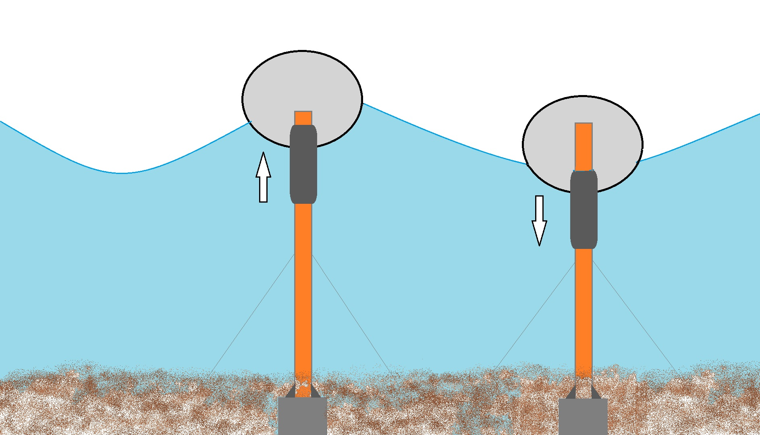

**Şekil 1.** Bir şekil örneği.

* + 1. *Tablolar*

Tüm tabloların kendi başlıklarına sahip olduğundan emin olunuz. Başlık, tabloların üzerine, sola dayalı olarak yerleştirilecek kısa bir başlık ve açıklamadan oluşmalıdır. Tablolardaki metinleri mümkün olduğunca az tutunuz, ancak kullanılan tüm semboller ve kısaltmalar açıklanmalıdır. Lütfen tabloları resim olarak değil, düzenlenebilir metin olarak gönderiniz. Tablolar makaledeki ilgili metnin yanına yerleştirilmelidir. Tabloları metindeki görünümlerine göre ardışık olarak numaralandırınız. Tabloları kullanırken tutumlu olunuz ve tablolarda sunulan verilerin makalede başka bir yerde açıklanan sonuçları tekrarlamadığından emin olunuz. Lütfen dikey kurallar kullanmaktan kaçınınız. Metindeki tüm tablo alıntılarının sağlanan dosyalarla eşleştiğinden emin olunuz.

**Table 1.** Bir tablo örneği.

|  |  |  |
| --- | --- | --- |
| **Bir sütun başlığı örneği** | **Sütun A (*m*)** | **Sütun B (*m*)** |
| Kriter 1 | 1 | 2 |
| Kriter 2 | 3 | 4 |
| Kriter 3 | 5 | 6 |

* + 1. *Denklemler*

Denklemler ve formüller düzenlenebilir metin olarak yazılmalı ve Mathtype'ta olmalı ve sayfanın sağ tarafında parantez içinde Arap rakamlarıyla ardışık olarak numaralandırılmalıdır (metinde açıkça belirtilmişse). Ayrıca, çevreleyen metinden bir boşlukla ayrılmalıdır. Mümkün olduğunda normal metinle aynı hizada Present Simple formülleri kullanınız ve küçük kesirli terimler için yatay çizgi yerine solidus (/) kullanınız, örn. X/Y. Prensip olarak, değişkenler italik olarak gösterilmelidir.

** (1)

* + 1. *Referanslar*

Referanslar makalenin sonunda listelenmelidir. Kesinlikle gerekli olmadıkça yeni bir sayfada başlamayınız. Yazarlar metindeki her referansın referans listesinde ve tam tersi şekilde göründüğünden emin olmalıdır. Referansları metinde [1] veya [2,3] ile belirtiniz.

* + 1. *Dipnotlar*

Mümkünse dipnotlardan kaçınılmalıdır. Gerekli dipnotlar metinde ardışık üst simge harflerle belirtilmelidir[1]1. Dipnotlar tek aralıklı ve daha küçük yazı tipinde (8 pt), bahsedildikleri sayfanın altına yazılmalı ve sütunun altına uzanan bir satır boşlukla ana metinden ayrılmalıdır. Els-footnote stili, dipnot metni için MS Word'de mevcuttur.

Teşekkür

Teşekkür ve Referanslar başlıkları numaralandırılmadan sola dayalı, kalın ve ilk harfi büyük olacak şekilde yazılmalıdır.

**Finansman**

Yazarlar, potansiyel olarak rekabet eden çıkarlar olarak değerlendirilebilecek mali çıkarları beyan etmelidirler.

**Rekabetçi Çıkar Beyanı**

Yazarlar tarafından beyan edilen çıkar çatışması beyanı. Bu beyan, ayrıca yazınızda referanslardan önce görünmelidir. (Bu bölüm, bildirinin “The International Journal of New Findings in Engineering, Science and Technology (IJONFEST)” yayınları arasında yer alacak olması durumunda gereklidir.)

Ek A. Örnek bir ek

Yazarlar, Referanslar bölümünden önce, numara olmadan bir ek bölümü sağlayabilirler. Birden fazla ekin hepsinin yukarıda kullanılan stilde başlıkları olmalıdır. Otomatik olarak A, B, C, vb. şeklinde sıralanırlar.

* 1. Bir ek içindeki alt başlık

Yazarlar, gerekirse Ek içinde alt başlıklar ekleyebilirler.

Referanslar

[1] Soyad1 D, Soyad2 K. *Guide lines book for authors*. 2nd ed. İGÜN: IJONFEST; 2011.

[2] Soyad1, F., Soyad2, G., Soyad3, A., 2023. How to prepare a paper: Guide for authors. International Journal of New Findings in Engineering, Science And Technology (IJONFEST), 191, 202.

1. 1 Footnote text1.

   2 Footnote text2.